Методические рекомендации по созданию и оформлению

презентаций Microsoft Power Point

Содержание
 | Стр.
Пояснительная записка………………………………………………………... | 3
Методические рекомендации по подготовке и оформлению презентаций Microsoft Power Point………………………………………………………….. | 4
Приложение 1. Требования к оформлению презентаций…………………… | 12
Приложение 2. Требования к оформлению презентаций…………………… | 13
Список используемой литературы…………………………………………… | 14

Пояснительная записка
Данные методические рекомендации предназначены для студентов СПО очного и заочного обучения. Цель методических рекомендаций – помочь студентам в создании презентаций. В методических рекомендациях приведены этапы работы над составлением компьютерной презентации, общие подходы к созданию презентации, требования к оформлению презентаций, критерии оценивания, список используемой литературы.
Задача педагога – помочь студентам в создании презентаций и представлении их в условиях функционирования информационных систем. Обучение студентов применению презентации результатов собственной деятельности способствует повышению качества обучения, развитию определенных коммуникативных способностей.
Мультимедийные презентации — это сочетание самых разнообразных средств представления информации, объединенных в единую структуру. Чередование или комбинирование текста, графики, видео и звукового ряда позволяют донести информацию в максимально наглядной и легко воспринимаемой форме, акцентировать внимание на значимых моментах излагаемой информации, создавать наглядные эффектные образы в виде схем, диаграмм, графических композиций и т. п.
Мультимедийные презентации обеспечивают наглядность, способствующую комплексному восприятию материала, изменяют скорость подачи материала, облегчают показ фотографий, рисунков, графиков, географических карт, исторических или труднодоступных материалов. Кроме того, при использовании анимации и вставок видеофрагментов возможно продемонстрировать динамичные процессы. Преимущество мультимедийных презентаций - проигрывание аудиофайлов, что обеспечивает эффективность восприятия информации: излагаемый материал подкрепляется зрительными образами и воспринимается на уровне ощущений.

Методические рекомендации по созданию и оформлению презентаций Microsoft Power Point
Презентация представляет собой документ, созданный в каком-либо конструкторе для создания мультимедийных презентаций (в нашем случае это PowerPoint), и состоящий из определенной последовательности страниц, содержащих текстовую, графическую, видео и аудио информацию.
Страницы презентаций PowerPoint называются слайдами. Каждая презентация состоит из множества слайдов, находящихся в одном файле, имеющим расширение .pptx для версий PowerPoint 2007/2010 +.
Презентацию можно представить в электронном виде на компьютере или проекторе, можно распечатать как раздаточный материал или разместить в Интернете.
Презентация – помощник в проведении доклада, защиты, выступления, презентации проекта. Презентация – кратное содержание вашего выступления в схемах, рисунках, картинках, коротких названиях, ключевых словах.
Процесс создания презентации состоит из трех этапов: 1. Планирование презентации – это многошаговая процедура, включающая определение целей, изучение аудитории, формирование структуры и логики подачи материала. 2.Разработка презентации – методологические особенности подготовки слайдов презентации, включая вертикальную и горизонтальную логику, содержание и соотношение текстовой и графической информации. 3. Репетиция презентации – это проверка и отладка созданной презентации.
Структура презентации:
1 слайд – титульный лист, на котором обязательно должны быть представлены: название учебного заведения; название презентации; фамилия, имя автора; рисунок по теме.
2 слайд – содержание презентации с гиперссылками.
3 - …… слайд – раскрытие темы.
Последний слайд – вывод по вашей работе.
Порядок выполнения работы:
Например, возьмем тему «Многообразие внешних устройств, подключаемых к компьютеру».
1. Запустите программу PowerPoint. Для этого выполните Пуск/ Все программы/ Microsoft Office/ PowerPoint.
2. Выберите цветовое оформление слайдов. Вкладка Дизайн
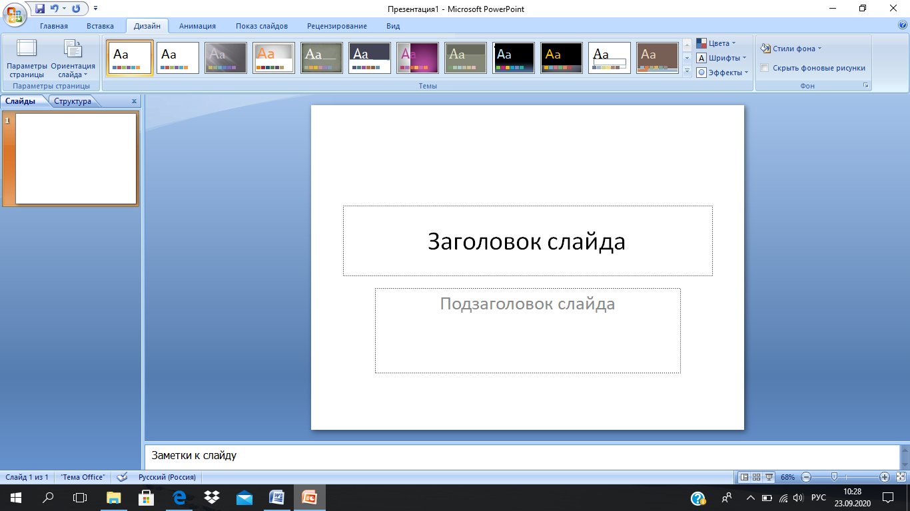
Оформление титульного листа
3. Оформляем заголовок: «Многообразие внешних устройств, подключаемых к компьютеру». Для оформления будем использовать объект WordArt (вкладка Вставка/ WordArt).
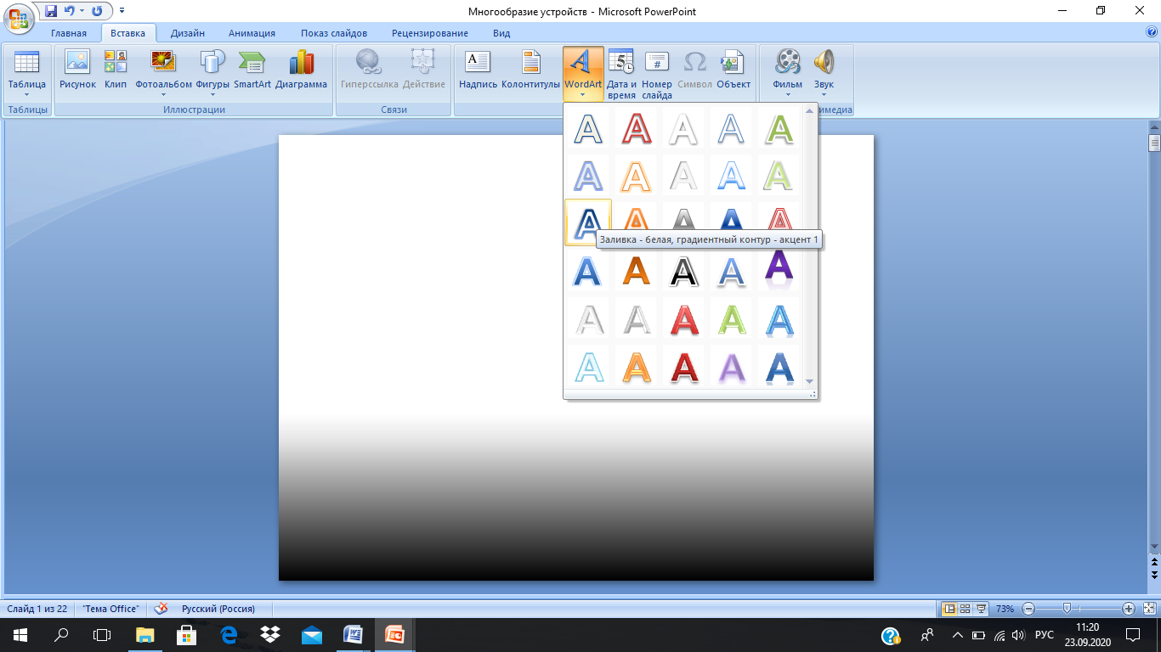
Шрифт Calibri, размер шрифта 42.
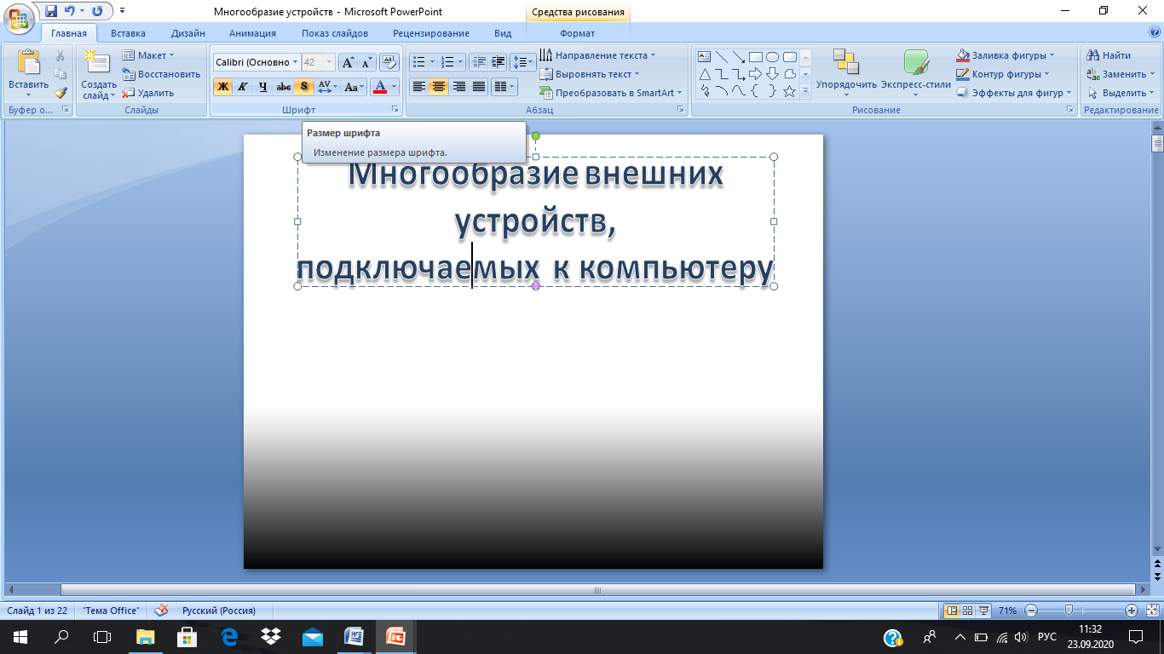
В подзаголовке пишем, кто выполнил работу.
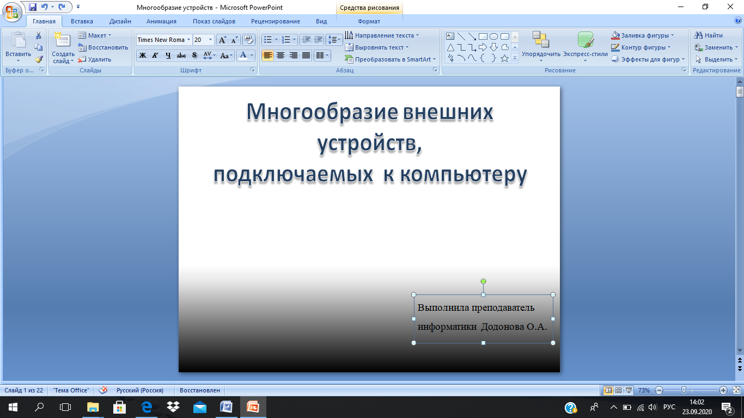
4. Вставка рисунка
Заходим во Вкладку Вставка/Рисунок. Указываем путь, где расположен ваш рисунок.
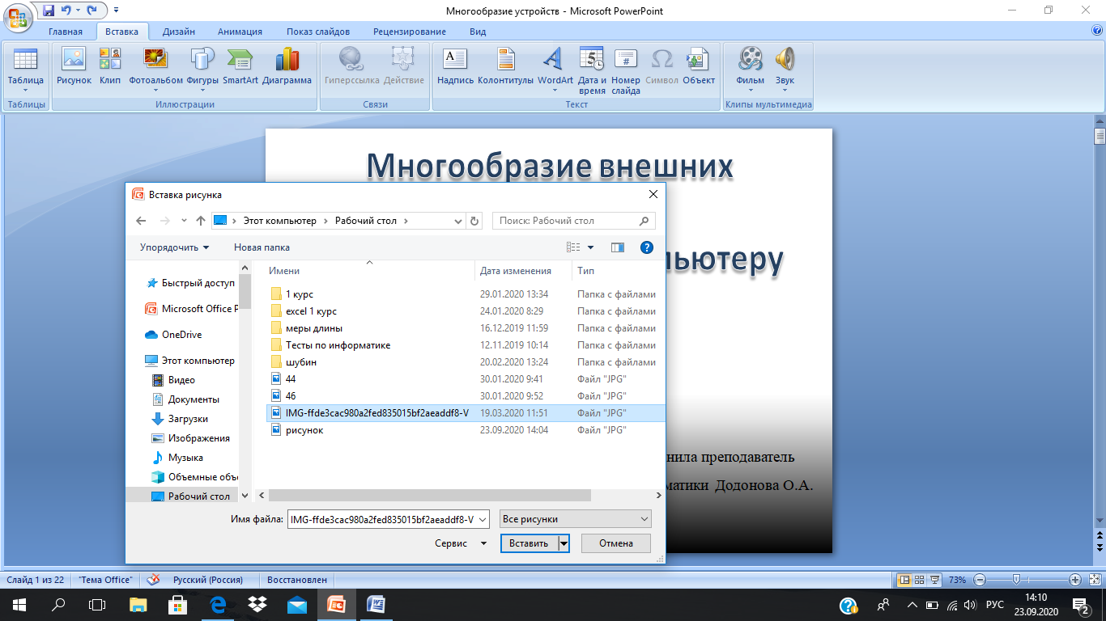
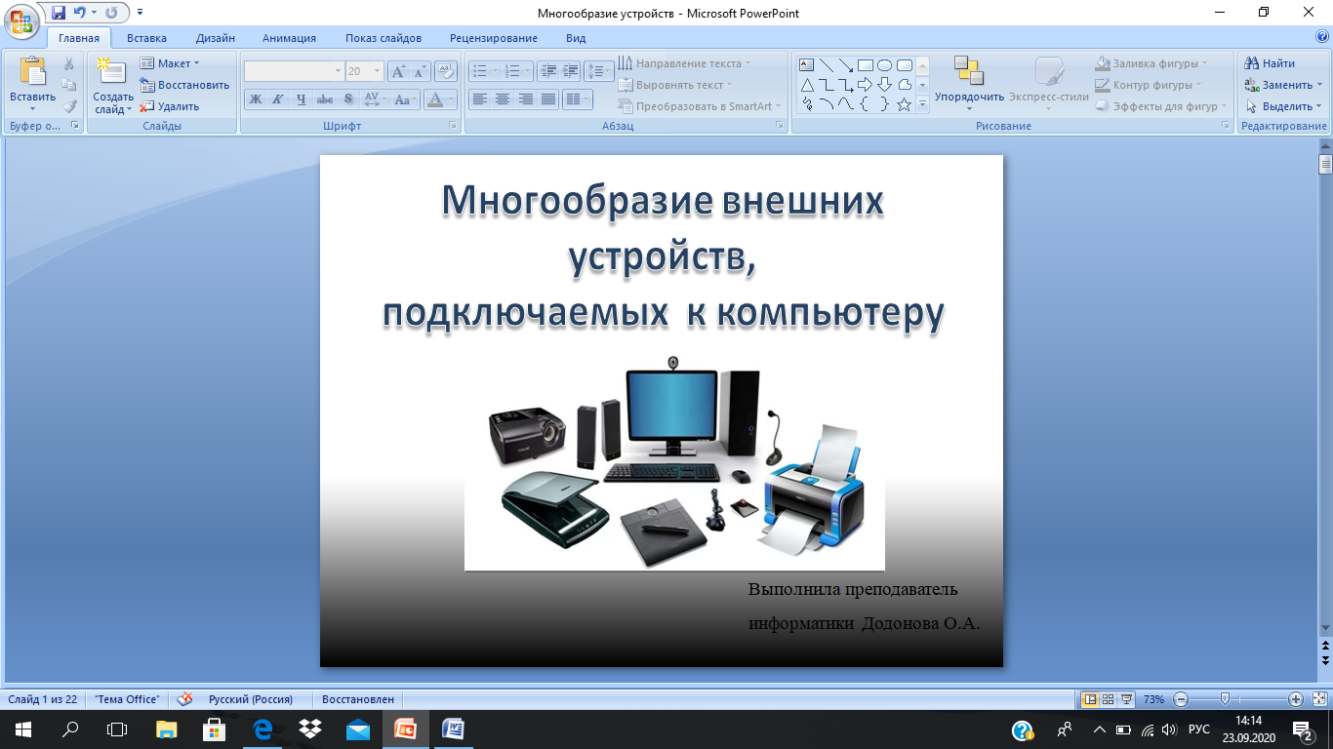
- Добавляем 2 слайд. Вкладка Вставка/ Создать слайд.
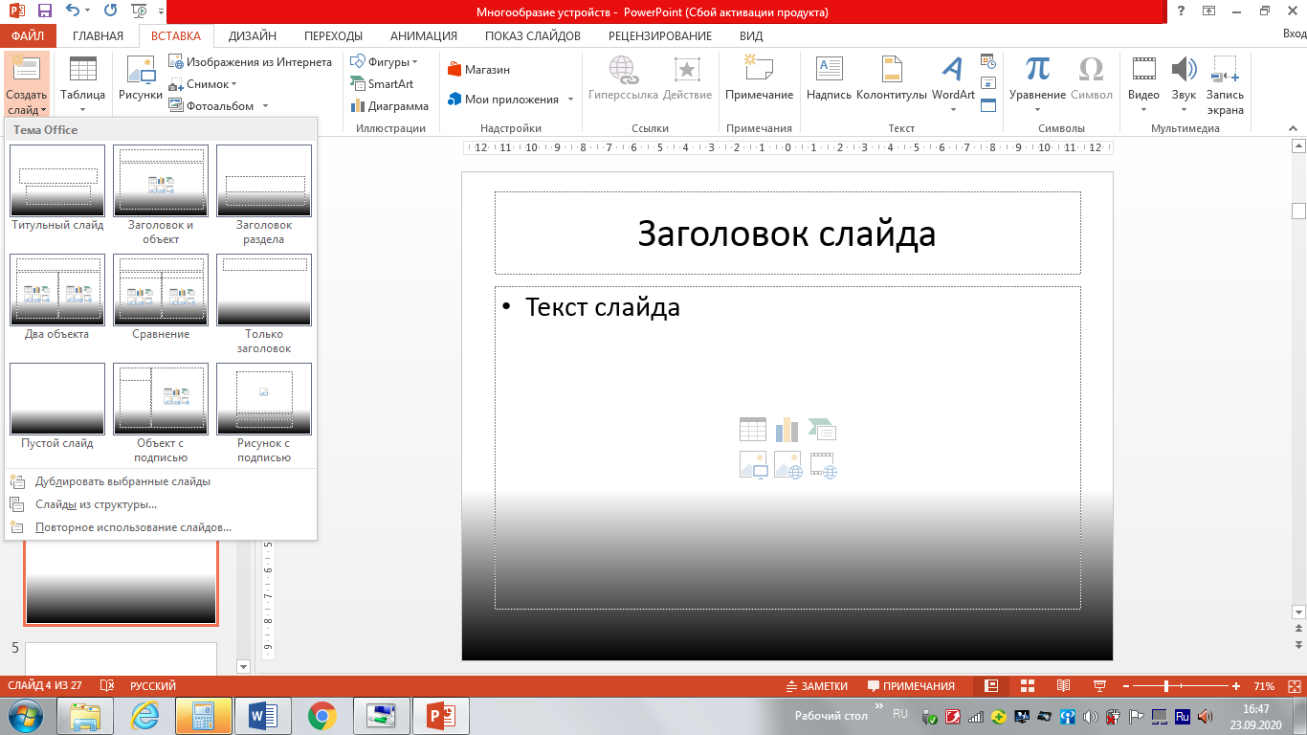
В заголовке с помощью объекта WordArt написать Содержание. Размер шрифта 54.
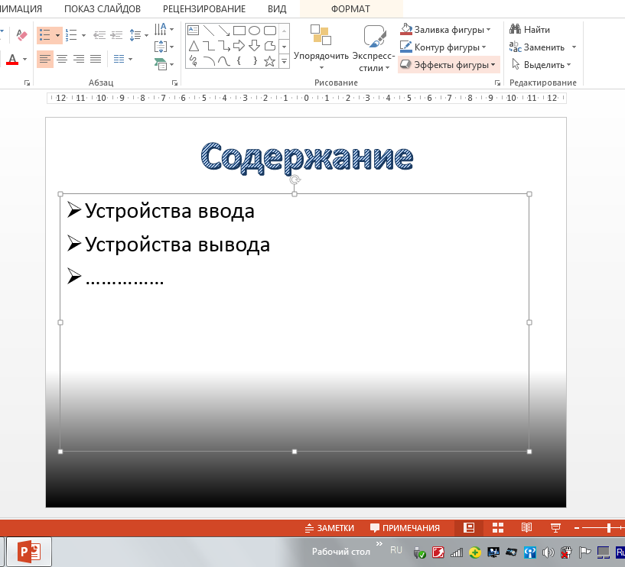
- Добавляем 3 и 4 слайды. Вкладка Вставка/ Создать слайд. Оформляем слайды по желанию, в зависимости от выбранной темы. Вставляем картинки, набираем текст.
- Возвращаемся к второму слайду для создания гиперссылок.
- Выделяем слова Устройства ввода, выбираем вкладку Вставка/Гиперссылка
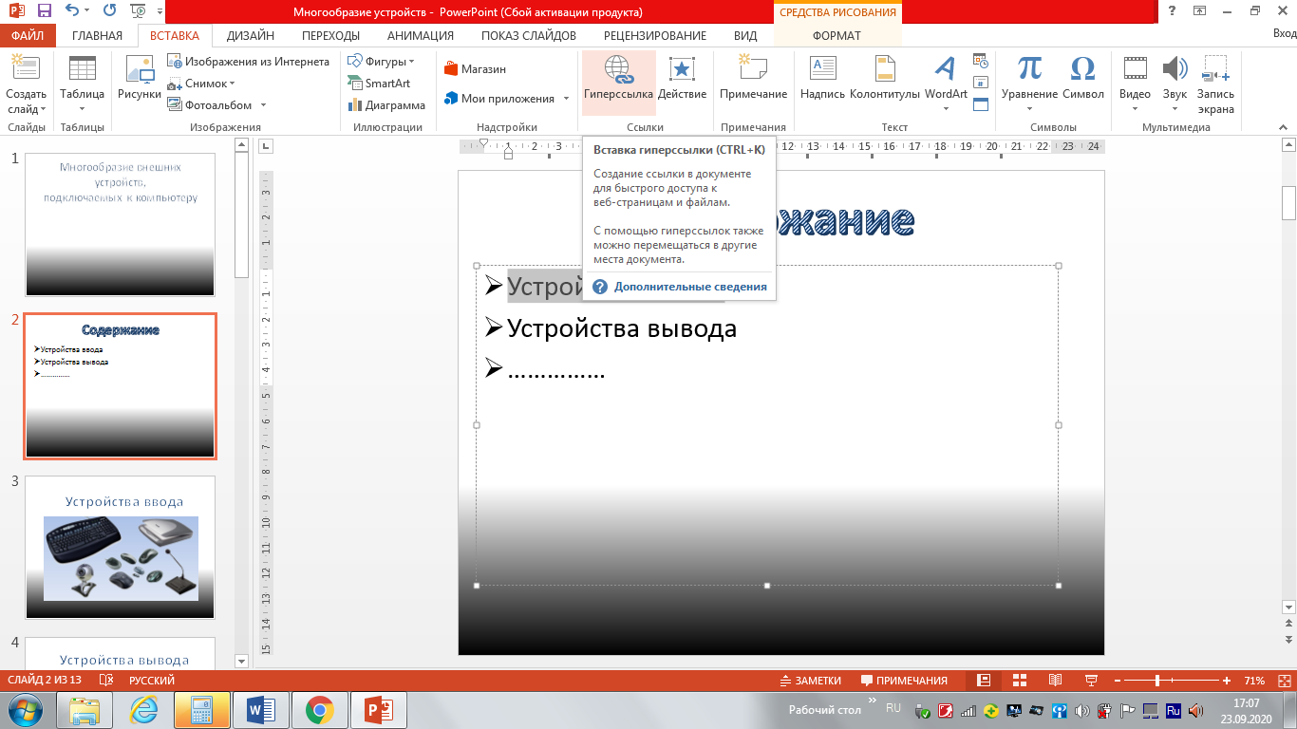
- Появляется диалоговое окно выбираем Место в документе и слайд про Устройства ввода и нажимаем ОК.
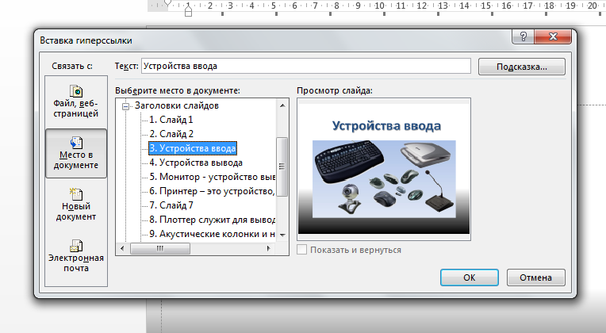
- Обращаем внимания, что строчка изменила цвет.
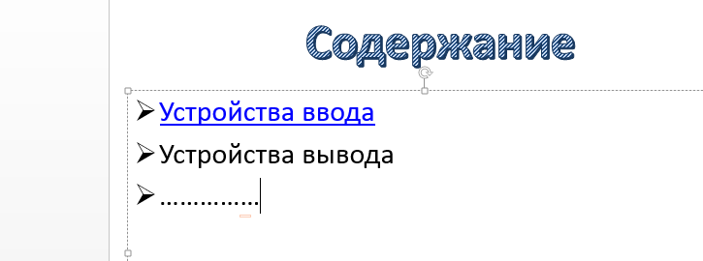
- Аналогично повторяем для слайда Устройства вывода.
- Переходим на третий слайд выбираем Вставка/ Фигуры/Управляющие кнопки
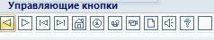
Рисуем в левом нижнем углу слайда кнопку . Появится диалоговое окно, выбираем Слайд
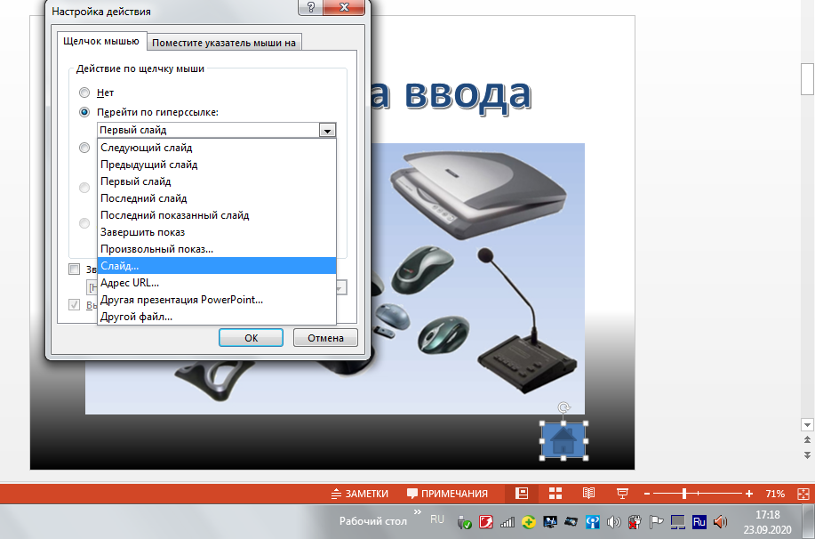
- Настраиваем гиперссылки. Выделяем Слайд 2 и наживаем на кнопку Ок.
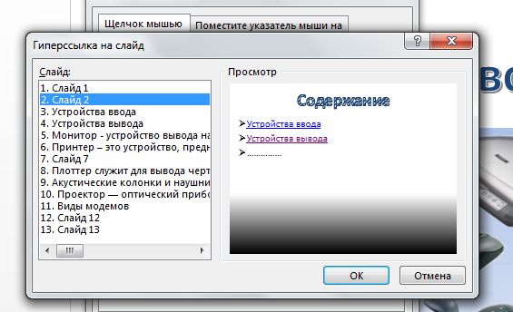
- Повторяем действия для слайда 4.
- Запускаем просмотр презентации клавишей F5 или через Вкладку Просмотр. Проверяем как работают гиперссылки и управляющие кнопки.
- Настраиваем анимацию, вставляем звук
Вставка звука
Выбираем вкладку Вставка/Звук/Аудиофайлы на компьютере. Указываем путь, где расположен ваш файл.
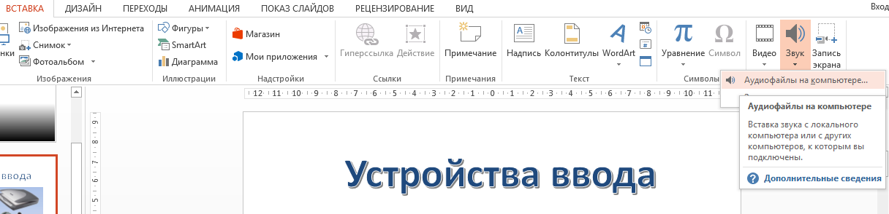

Делаете нужные Вам настройки.
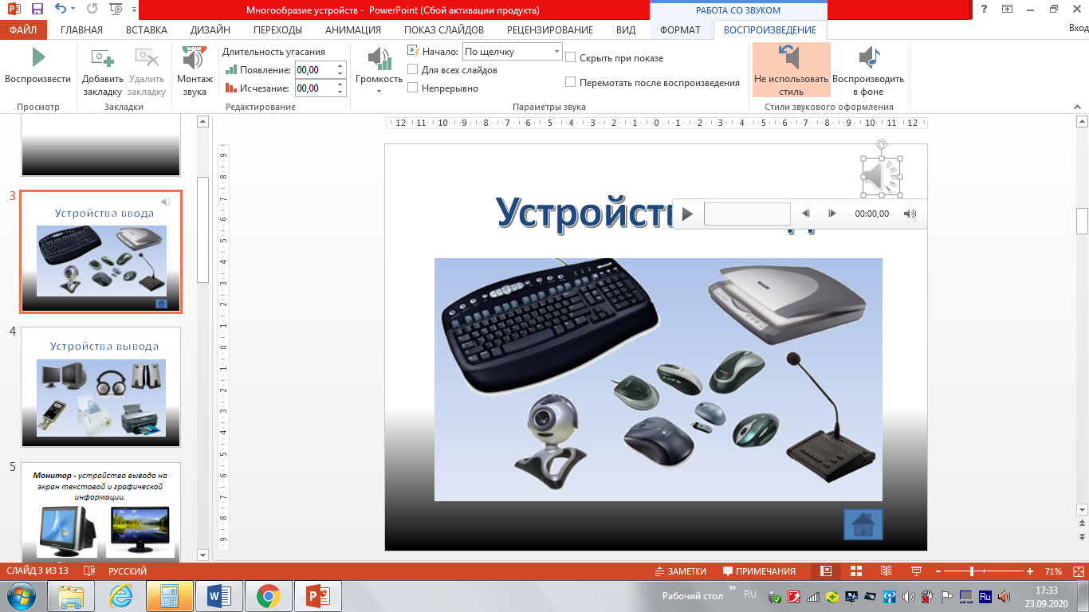
Настройка анимации
Выделяем объект (текст или картинку) выбираем вкладку Анимация. Выбираете понравившеюся Вам анимацию.
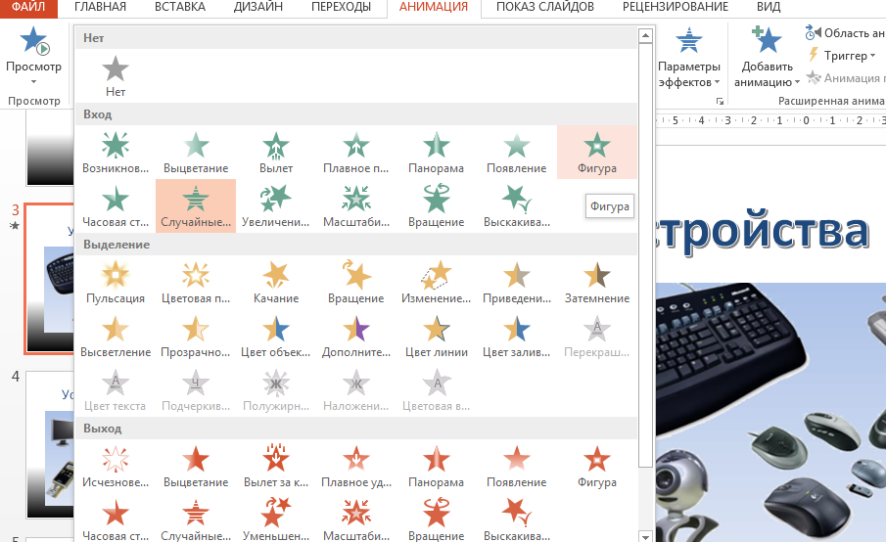
Делаете нужные для Вас настройки.
- Сохраняем презентацию.
- Запускаем просмотр презентации клавишей F5 или через Вкладку Просмотр. Проверяем как работают настройки всех объектов презентации.

Приложение 1. Требования к оформлению презентаций
Содержание информации | - Используйте короткие слова и предложения.  - Минимизируйте количество предлогов, наречий, прилагательных.  - Заголовки должны привлекать внимание.
Расположение информации на странице | - Предпочтительно горизонтальное расположение информации.  - Наиболее важная информация должна располагаться в центре экрана.  - Если на слайде располагается картинка, надпись должна располагаться под ней.
Шрифты | - Для заголовков – не менее 24.  - Для информации не менее 18.  - Нельзя смешивать разные типы шрифтов в одной презентации.  - Для выделения информации следует использовать жирный шрифт, курсив или подчеркивание.  - Нельзя злоупотреблять прописными буквами (они читаются хуже строчных).
Способы выделения информации | Следует использовать:  - рамки, границы, заливку;  - штриховку, стрелки;  - рисунки, диаграммы, схемы для иллюстрации наиболее важных фактов.
Объем информации | - Не стоит заполнять один слайд слишком большим объемом информации: люди могут единовременно запомнить не более трех фактов, выводов, определений.  - Наибольшая эффективность достигается тогда, когда ключевые пункты отображаются по одному на каждом отдельном слайде.
Виды слайдов | Для обеспечения разнообразия следует использовать разные виды слайдов:  - с текстом;  - с таблицами;  - с диаграммами.

Приложение 2. Требования к оформлению презентаций
Стиль | - Соблюдайте единый стиль оформления.  - Избегайте стилей, которые будут отвлекать от самой презентации.  - Вспомогательная информация (управляющие кнопки) не должны преобладать над основной информацией (текстом, иллюстрациями).
Фон | Для фона предпочтительны холодные тона.
Использование цвета | - На одном слайде рекомендуется использовать не более трех цветов: один для фона, один для заголовка, один для текста.  - Для фона и текста используйте контрастные цвета.  - Обратите внимание на цвет гиперссылок (до и после использования).
Анимационные эффекты | - Используйте возможности компьютерной анимации для представления информации на слайде.  - Не стоит злоупотреблять различными анимационными эффектами, они не должны отвлекать внимание от содержания информации на слайде.

Список используемой литературы
- Михеева Е.В. Информационные технологии в профессиональной деятельности: учебник для студ.учреждений сред.проф. образования/ Е.В. Михеева, О.И. Титова. – 4-е изд., стер. – М.: Издательский центр «Академия», 2020. – 416 с.
- Гаврилов, М. В. Информатика и информационные технологии: учебник для среднего профессионального образования / М. В. Гаврилов, В. А. Климов. — 4-е изд., перераб. и доп. — Москва: Издательство Юрайт, 2020. — 383 с.
- Информатика для гуманитариев: учебник и практикум для среднего профессионального образования / Г. Е. Кедрова [и др.]; под редакцией Г. Е. Кедровой. — Москва: Издательство Юрайт, 2020. — 439 с.
- Презентация «Требования к оформлению презентации» – http://www.myshared.ru/slide/311555/

